Національний технічний університет України

«Київський політехнічний інститут імені Ігоря Сікорського»

Факультет інформатики та обчислювальної техніки

Кафедра інформаційних систем та технологій

**Лабораторна робота №1**

з дисципліни "Основи клієнтської розробки"

Тема: "HTML. Структура документа. Заголовки. Гіперпосилання. Форматування тексту. Кольори. Списки. Зображення. Фон"

Тематика:«Рецепти»

Виконав: Перевірила:

студент групи ІП-93 ст. вик. Кафедри ІСТ

Домінський Валентин Хмелюк Марина Сергіївна

Олексійович

Київ 2021

Завдання:

1. Створити 4 сторінки. Перша сторінка має назву - index.html. В метаданих вказати автора документа. Кожна сторінка повинна мати назву <title></title>. Кожна сторінка повинна мати заголовок. В тілі сторінок додати по декілька абзаців тексту (відповідно до тематики) використовуючи тег <p></p>. Використовуючи гіперпосилання, реалізувати переходи між сторінками, на певний рядок поточною сторінки, певний рядок іншої сторінки, на сторінку в інтернеті). Застосувати атрибут, який задає колір гіперпосилань
2. Відформатувати текст сторінок (виділення курсивом, напівжирним, шрифт, розмір, колір, вирівнювання), використовуючи тег <font></ font > і відповідні атрибути.

Додати декілька картинок <img>. За допомогою атрибутів width і height зменшити і збільшити розмір зображення в 2 рази. Зробити картинку гіперпосиланням: при натисканні на картинку повинен відкриватися повнорозмірний варіант в новому вікні

Додати список, використовуючи різні типи форматування (нумерація <ul></ul>, маркування <ol></ol>, визначення <dl></dl>). Застосувати різні типи маркерів type

Додати графічний фон на сторінки (картинку або колір).

Результати:

Головна сторінка зі списком визначень та посиланнями на інші сторінки:

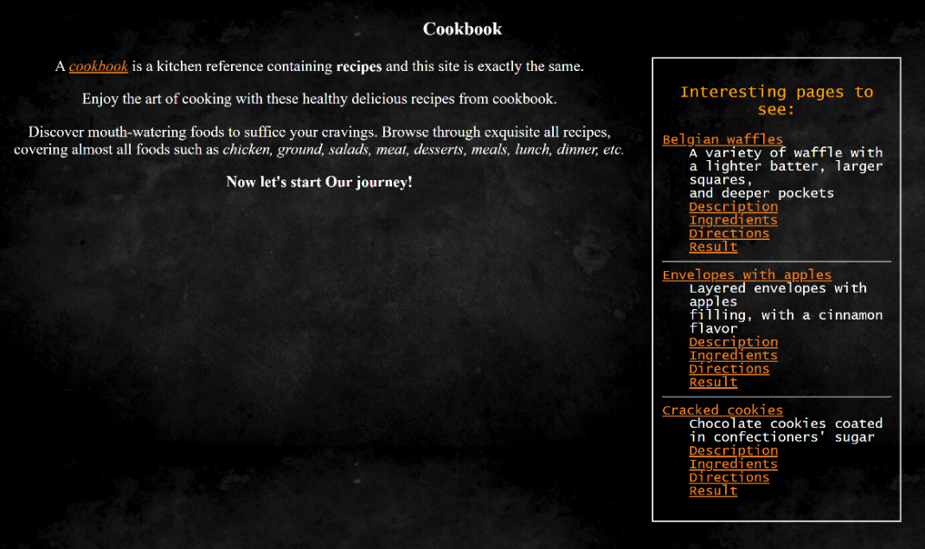

Друга сторінка зі списком il та ul, картинкою та посиланнями на якоря:

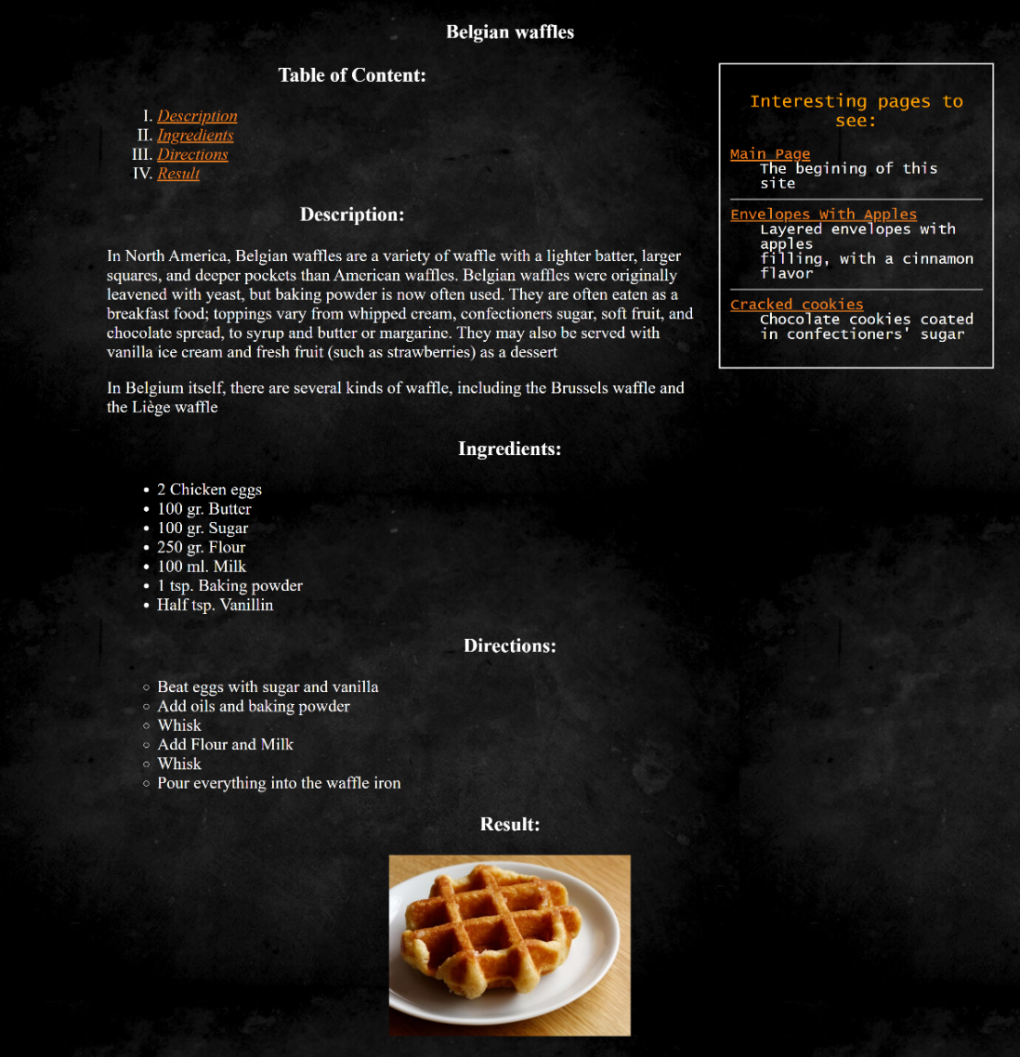

Третя сторінка зі списком il та ul, картинкою та посиланнями на якоря:

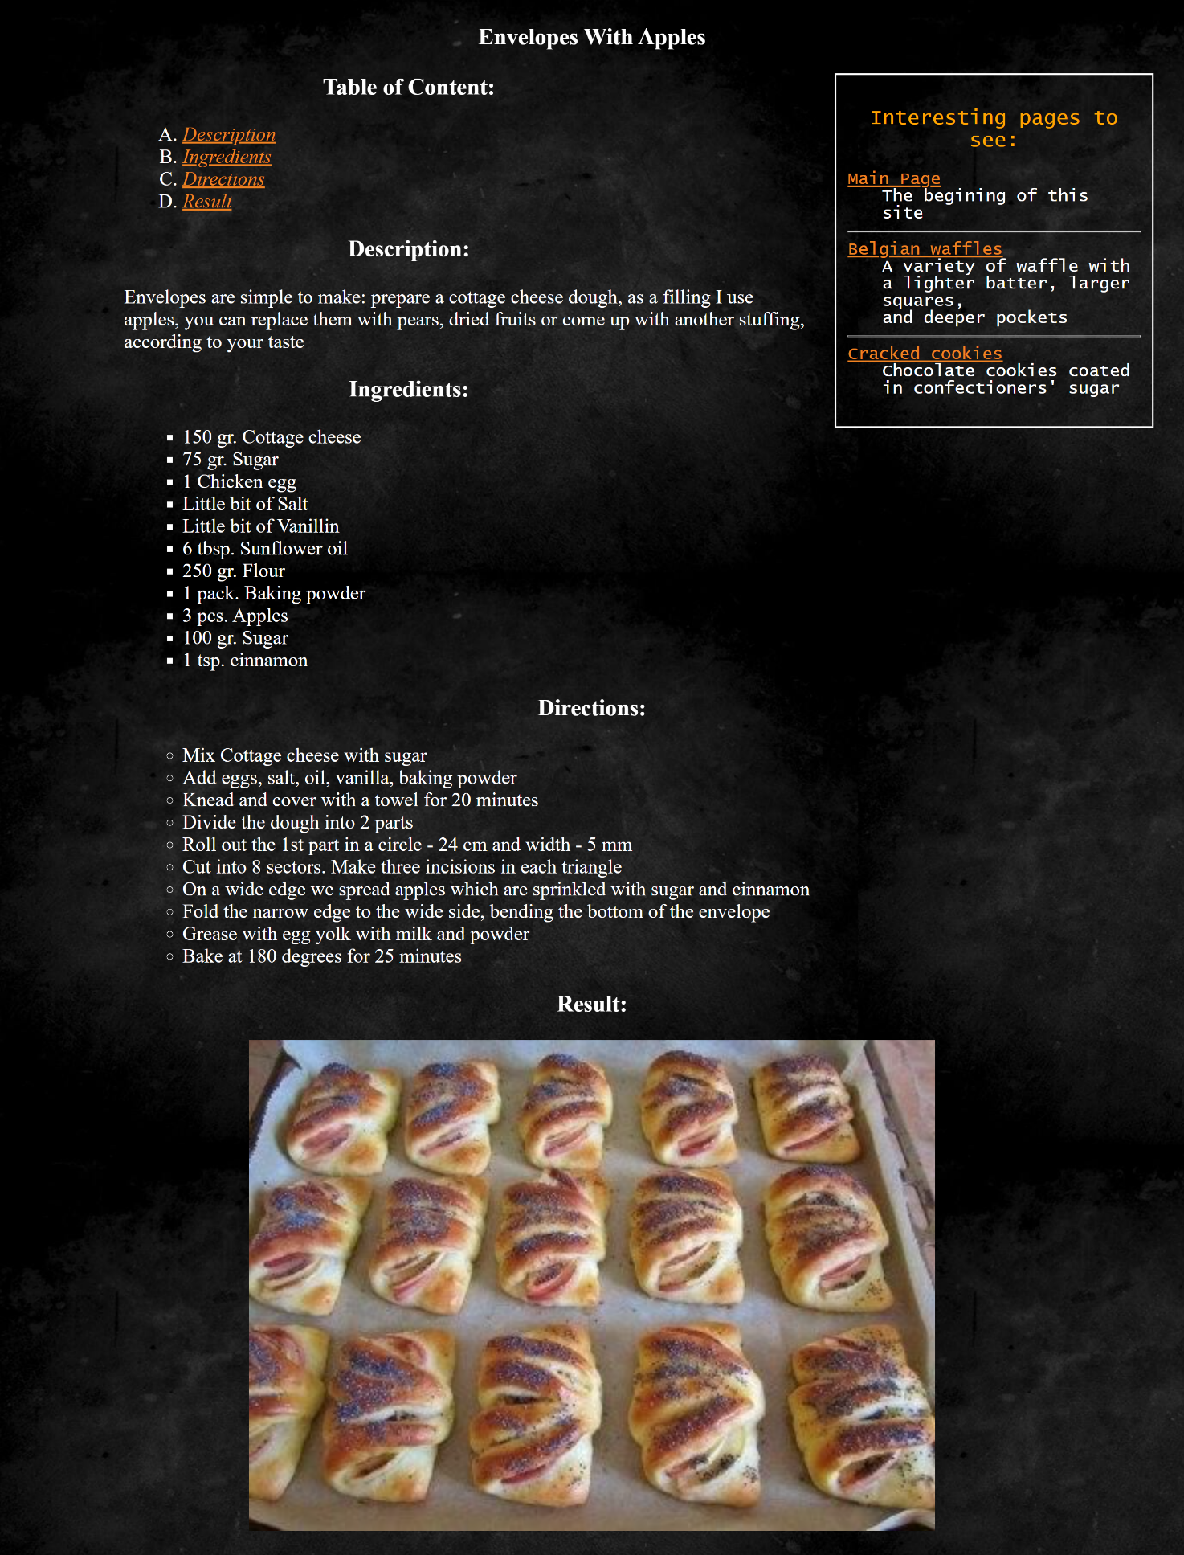

Четверта сторінка зі списком il та ul, картинкою та посиланнями на якоря:

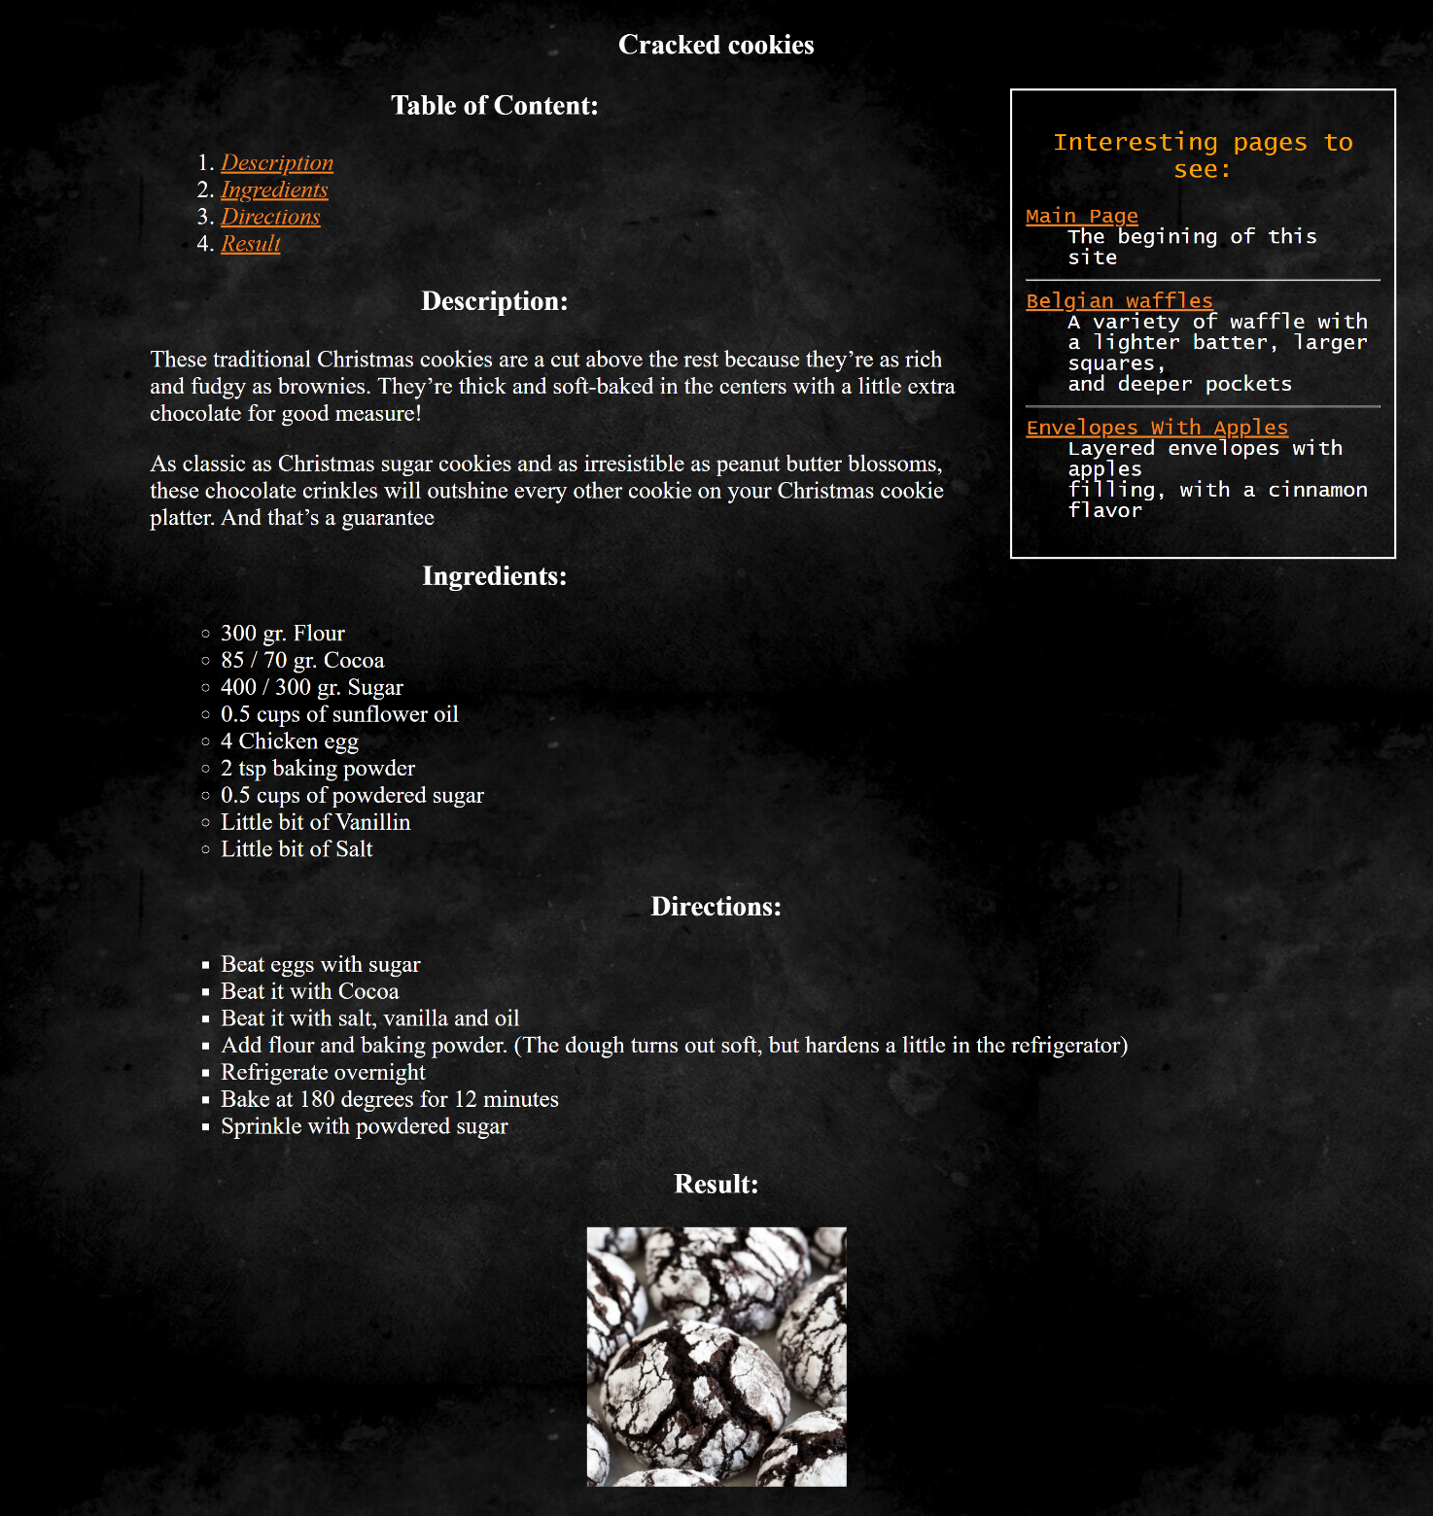

Вихідний код:

index.html:

<!DOCTYPE html>

<html lang="en">

<head>

<meta name="author" content="Valentyn Dominskyi">

<meta name="keywords" content="recipes, cookbook">

<meta name="description" content="cookbook site with recipes">

<meta charset="UTF-8">

<meta http-equiv="X-UA-Compatible" content="IE=edge">

<meta name="viewport" content="width=device-width, initial-scale=1.0">

<title>Main page</title>

</head>

<!-- Set styles for different links -->

<body link="#2E82B3" vlink="#F08221" alink="#C728F7" style="font-size: 23px; color: #ffffff;" background="./images/Background.jpg">

<header style="text-align: center">

<h3>Cookbook</h3>

</header>

<div>

<aside style="float:right; width:25%; height:auto; border: 2px solid white; padding: 1%; margin:auto 2%; margin-bottom: 3%;">

<!-- Deprecated attribute-->

<p align="center">

<!-- Set new font, but don't want to use any except basic, 'cause it will be worse for users -->

<!-- A lot of documentations don't recommend to use this tag, because it's depricated -->

<font face="Lucida Console" size="5" color="orange">Interesting pages to see:</font>

</p>

<article style="font-family: Lucida Console; font-size: 20px; text-align: left">

<dl>

<dt>

<a href="Belgian-Waffles.html">Belgian waffles</a>

</dt>

<dd>A variety of waffle with <br> a lighter batter, larger squares, <br> and deeper pockets</dd>

<dd>

<a href="Belgian-Waffles.html#Description">Description</a>

</dd>

<dd>

<a href="Belgian-Waffles.html#Ingredients">Ingredients</a>

</dd>

<dd>

<a href="Belgian-Waffles.html#Directions">Directions</a>

</dd>

<dd>

<a href="Belgian-Waffles.html#Result">Result</a>

</dd>

<hr>

<dt>

<a href="Envelopes-With-Apples.html">Envelopes with apples</a>

</dt>

<dd>Layered envelopes with apples <br> filling, with a cinnamon flavor</dd>

<dd>

<a href="Envelopes-With-Apples.html#Description">Description</a>

</dd>

<dd>

<a href="Envelopes-With-Apples.html#Ingredients">Ingredients</a>

</dd>

<dd>

<a href="Envelopes-With-Apples.html#Directions">Directions</a>

</dd>

<dd>

<a href="Envelopes-With-Apples.html#Result">Result</a>

</dd>

<hr>

<dt>

<a href="Cracked-Cookies.html">Cracked cookies</a>

</dt>

<dd>Chocolate cookies coated <br> in confectioners' sugar</dd>

<dd>

<a href="Cracked-Cookies.html#Description">Description</a>

</dd>

<dd>

<a href="Cracked-Cookies.html#Ingredients">Ingredients</a>

</dd>

<dd>

<a href="Cracked-Cookies.html#Directions">Directions</a>

</dd>

<dd>

<a href="Cracked-Cookies.html#Result">Result</a>

</dd>

</dl>

</article>

</aside>

<article style="text-align: center">

<p>A <i><a href="https://en.wikipedia.org/wiki/Cookbook" target="_blank">cookbook</a></i> is a kitchen reference containing <strong>recipes</strong> and this site is exactly the same.</p>

<p>Enjoy the art of cooking with these healthy delicious recipes from cookbook.</p>

<p>Discover mouth-watering foods to suffice your cravings. Browse through exquisite all recipes, covering almost all foods such as <em>chicken, ground, salads, meat, desserts, meals, lunch, dinner, etc.</em></p>

<p><b>Now let's start Our journey!</b></p>

</article>

</div>

<footer>

<a href="../index.html">Back to all labs</a>

</footer>

</body>

</html>

Belgian-Waffles.html:

<!DOCTYPE html>

<html lang="en">

<head>

<meta name="author" content="Valentyn Dominskyi">

<meta name="keywords" content="recipes, cookbook, Belgian waffles">

<meta name="description" content="cookbook site with recipes">

<meta charset="UTF-8">

<meta http-equiv="X-UA-Compatible" content="IE=edge">

<meta name="viewport" content="width=device-width, initial-scale=1.0">

<title>Belgian waffles</title>

</head>

<!-- Set styles for different links -->

<body link="#2E82B3" vlink="#F08221" alink="#C728F7" style="font-size: 23px; color: #ffffff;" background="./images/Background.jpg">

<header style="text-align: center">

<h3>Belgian waffles</h3>

</header>

<div>

<aside style="float:right; width:25%; height:auto; border: 2px solid white; padding: 1%; margin:auto 2%; margin-bottom: 3%;">

<!-- Deprecated attribute-->

<p align=" center ">

<!-- Set new font, but don't want to use any except basic, 'cause it will be worse for users -->

<!-- A lot of documentations don't recommend to use this tag, because it's depricated -->

<font face="Lucida Console" size="5" color="orange">Interesting pages to see:</font>

</p>

<article style="font-family: Lucida Console; font-size: 20px; text-align: left;">

<dl>

<dt>

<a href="index.html" target="_blank">Main Page</a>

</dt>

<dd>The begining of this site</dd>

<hr>

<dt>

<a href="Envelopes-With-Apples.html">Envelopes With Apples</a>

</dt>

<dd>Layered envelopes with apples <br> filling, with a cinnamon flavor</dd>

<hr>

<dt>

<a href="Cracked-Cookies.html">Cracked cookies</a>

</dt>

<dd>Chocolate cookies coated <br> in confectioners' sugar</dd>

</dl>

</article>

</aside>

<article>

<h3 style="text-align: center">Table of Content:</h3>

<ol style="padding-left: 15%;" type="I">

<li><a href="#Description"><i>Description</i></a></li>

<li><a href="#Ingredients"><i>Ingredients</i></a></li>

<li><a href="#Directions"><i>Directions</i></a></li>

<li><a href="#Result"><i>Result</i></a></li>

</ol>

<a name="Description"></a>

<h3 style="text-align: center">Description:</h3>

<p style="padding-left: 10%; padding-right: 10%;">In North America, Belgian waffles are a variety of waffle with a lighter batter, larger squares, and deeper pockets than American waffles. Belgian waffles were originally leavened with yeast, but baking powder is now often used. They are often

eaten as a breakfast food; toppings vary from whipped cream, confectioners sugar, soft fruit, and chocolate spread, to syrup and butter or margarine. They may also be served with vanilla ice cream and fresh fruit (such as strawberries)

as a dessert

</p>

<p style="padding-left: 10%; padding-right: 10%;">In Belgium itself, there are several kinds of waffle, including the Brussels waffle and the Liège waffle</p>

<a name="Ingredients"></a>

<h3 style="text-align: center">Ingredients:</h3>

<ul style="padding-left: 15%;" type="disk">

<li>2 Chicken eggs</li>

<li>100 gr. Butter</li>

<li>100 gr. Sugar</li>

<li>250 gr. Flour</li>

<li>100 ml. Milk</li>

<li>1 tsp. Baking powder</li>

<li>Half tsp. Vanillin</li>

</ul>

<a name="Directions"></a>

<h3 style="text-align: center">Directions:</h3>

<ul style="padding-left: 15%;" type="circle">

<li>Beat eggs with sugar and vanilla</li>

<li>Add oils and baking powder</li>

<li>Whisk</li>

<li>Add Flour and Milk</li>

<li>Whisk</li>

<li>Pour everything into the waffle iron</li>

</ul>

<a name="Result"></a>

<h3 style="text-align: center">Result:</h3>

<!-- scale and translate, as for Me, looks bad in this situation, 'cause text underneath will be placed too down without slicing the block size-->

<a href="images/Belgian_Waffles.jpg" target="_blank">

<p style="text-align:center; block-size: 250px;">

<img style="transform: scale(0.5) translate(0%, -50%); " src="images/Belgian_Waffles.jpg" alt="Belgian Waffles">

</p>

</a>

</article>

</div>

<footer>

<a href="../index.html">Back to all labs</a>

</footer>

</body>

</html>

Envelopes-With-Apples.html:

<!DOCTYPE html>

<html lang="en">

<head>

<meta name="author" content="Valentyn Dominskyi">

<meta name="keywords" content="recipes, cookbook, Envelopes With Apples">

<meta name="description" content="cookbook site with recipes">

<meta charset="UTF-8">

<meta http-equiv="X-UA-Compatible" content="IE=edge">

<meta name="viewport" content="width=device-width, initial-scale=1.0">

<title>Envelopes With Apples</title>

</head>

<!-- Set styles for different links -->

<body link="#2E82B3" vlink="#F08221" alink="#C728F7" style="font-size: 23px; color: #ffffff;" background="./images/Background.jpg">

<header style="text-align: center">

<h3>Envelopes With Apples</h3>

</header>

<div>

<aside style="float:right; width:25%; height:auto; border: 2px solid white; padding: 1%; margin:auto 2%; margin-bottom: 3%;">

<!-- Deprecated attribute-->

<p align=" center ">

<!-- Set new font, but don't want to use any except basic, 'cause it will be worse for users -->

<!-- A lot of documentations don't recommend to use this tag, because it's depricated -->

<font face="Lucida Console" size="5" color="orange">Interesting pages to see:</font>

</p>

<article style="font-family: Lucida Console; font-size: 20px; text-align: left;">

<dl>

<dt>

<a href="index.html" target="_blank">Main Page</a>

</dt>

<dd>The begining of this site</dd>

<hr>

<dt>

<a href="Belgian-Waffles.html">Belgian waffles</a>

</dt>

<dd>A variety of waffle with <br> a lighter batter, larger squares, <br> and deeper pockets</dd>

<hr>

<dt>

<a href="Cracked-Cookies.html">Cracked cookies</a>

</dt>

<dd>Chocolate cookies coated <br> in confectioners' sugar</dd>

</dl>

</article>

</aside>

<article>

<h3 style="text-align: center">Table of Content:</h3>

<ol style="padding-left: 15%;" type="A">

<li><a href="#Description"><i>Description</i></a></li>

<li><a href="#Ingredients"><i>Ingredients</i></a></li>

<li><a href="#Directions"><i>Directions</i></a></li>

<li><a href="#Result"><i>Result</i></a></li>

</ol>

<a name="Description"></a>

<h3 style="text-align: center">Description:</h3>

<p style="padding-left: 10%; padding-right: 10%;">

Envelopes are simple to make: prepare a cottage cheese dough, as a filling I use apples, you can replace them with pears, dried fruits or come up with another stuffing, according to your taste

</p>

<a name="Ingredients"></a>

<h3 style="text-align: center">Ingredients:</h3>

<ul style="padding-left: 15%;" type="square">

<li>150 gr. Сottage Cheese</li>

<li>Little bit of Milk</li>

<li>75 gr. Sugar</li>

<li>1 Chicken egg</li>

<li>Little bit of Salt</li>

<li>Little bit of Vanillin</li>

<li>6 tbsp. Sunflower oil</li>

<li>250 gr. Flour</li>

<li>1 pack. Baking powder</li>

<li>3 pcs. Apples</li>

<li>100 gr. Sugar</li>

<li>1 tsp. Cinnamon</li>

</ul>

<a name="Directions"></a>

<h3 style="text-align: center">Directions:</h3>

<ul style="padding-left: 15%;" type="circle">

<li>Mix Cottage cheese with sugar</li>

<li>Add eggs, salt, oil, vanilla, baking powder</li>

<li>Knead and cover with a towel for 20 minutes</li>

<li>Divide the dough into 2 parts</li>

<li>Roll out the 1st part in a circle - 24 cm and width - 5 mm</li>

<li>Cut into 8 sectors. Make three incisions in each triangle</li>

<li>On a wide edge we spread apples which are sprinkled with sugar and cinnamon</li>

<li>Fold the narrow edge to the wide side, bending the bottom of the envelope</li>

<li>Grease with egg yolk with milk and powder</li>

<li>Bake at 180 degrees for 25 minutes</li>

</ul>

<a name="Result"></a>

<h3 style="text-align: center">Result:</h3>

<!-- scale and translate, as for Me, looks bad in this situation, 'cause text underneath will be placed too down without slicing the block size-->

<a href="images/Envelopes-With-Apples.jpg" target="_blank">

<p style="text-align:center;">

<img src="images/Envelopes-With-Apples.jpg" alt="Envelopes With Apples" width="800" height="572">

</p>

</a>

</article>

</div>

<footer>

<a href="../index.html">Back to all labs</a>

</footer>

</body>

</html>

Cracked-Cookies.html:

<!DOCTYPE html>

<html lang="en">

<head>

<meta name="author" content="Valentyn Dominskyi">

<meta name="keywords" content="recipes, cookbook, Cracked cookies">

<meta name="description" content="cookbook site with recipes">

<meta charset="UTF-8">

<meta http-equiv="X-UA-Compatible" content="IE=edge">

<meta name="viewport" content="width=device-width, initial-scale=1.0">

<title>Cracked cookies</title>

</head>

<!-- Set styles for different links -->

<body link="#2E82B3" vlink="#F08221" alink="#C728F7" style="font-size: 23px; color: #ffffff;" background="./images/Background.jpg">

<header style="text-align: center">

<h3>Cracked cookies</h3>

</header>

<div>

<aside style="float:right; width:25%; height:auto; border: 2px solid white; padding: 1%; margin:auto 2%; margin-bottom: 3%;">

<!-- Deprecated attribute-->

<p align="center">

<!-- Set new font, but don't want to use any except basic, 'cause it will be worse for users -->

<!-- A lot of documentations don't recommend to use this tag, because it's depricated -->

<font face="Lucida Console" size="5" color="orange">Interesting pages to see:</font>

</p>

<article style="font-family: Lucida Console; font-size: 20px; text-align: left;">

<dl>

<dt>

<a href="index.html" target="_blank">Main Page</a>

</dt>

<dd>The begining of this site</dd>

<hr>

<dt>

<a href="Belgian-Waffles.html">Belgian waffles</a>

</dt>

<dd>A variety of waffle with <br> a lighter batter, larger squares, <br> and deeper pockets</dd>

<hr>

<dt>

<a href="Envelopes-With-Apples.html">Envelopes With Apples</a>

</dt>

<dd>Layered envelopes with apples <br> filling, with a cinnamon flavor</dd>

</dl>

</article>

</aside>

<article>

<h3 style="text-align: center">Table of Content:</h3>

<ol style="padding-left: 15%;">

<li><a href="#Description"><i>Description</i></a></li>

<li><a href="#Ingredients"><i>Ingredients</i></a></li>

<li><a href="#Directions"><i>Directions</i></a></li>

<li><a href="#Result"><i>Result</i></a></li>

</ol>

<a name="Description"></a>

<h3 style="text-align: center">Description:</h3>

<p style="padding-left: 10%; padding-right: 10%;">These traditional Christmas cookies are a cut above the rest because they’re as rich and fudgy as brownies. They’re thick and soft-baked in the centers with a little extra chocolate for good measure!</p>

<p style="padding-left: 10%; padding-right: 10%;">As classic as Christmas sugar cookies and as irresistible as peanut butter blossoms, these chocolate crinkles will outshine every other cookie on your Christmas cookie platter. And that’s a guarantee</p>

<a name="Ingredients"></a>

<h3 style="text-align: center">Ingredients:</h3>

<ul style="padding-left: 15%;" type="circle">

<li>300 gr. Flour</li>

<li>85 / 70 gr. Cocoa</li>

<li>400 / 300 gr. Sugar</li>

<li>0.5 cups of sunflower oil</li>

<li>4 Chicken egg</li>

<li>2 tsp baking powder</li>

<li>0.5 cups of powdered sugar</li>

<li>Little bit of Vanillin</li>

<li>Little bit of Salt</li>

</ul>

<a name="Directions"></a>

<h3 style="text-align: center">Directions:</h3>

<ul style="padding-left: 15%;" type="square">

<li>Beat eggs with sugar</li>

<li>Beat it with Cocoa</li>

<li>Beat it with salt, vanilla and oil</li>

<li>Add flour and baking powder. (The dough turns out soft, but hardens a little in the refrigerator)</li>

<li>Refrigerate overnight</li>

<li>Bake at 180 degrees for 12 minutes</li>

<li>Sprinkle with powdered sugar</li>

</ul>

<a name="Result"></a>

<h3 style="text-align: center">Result:</h3>

<!-- scale and translate, as for Me, looks bad in this situation, 'cause text underneath will be placed too down without slicing the block size-->

<a href="images/Cracked-Cookies.jpg" target="_blank">

<p style="text-align:center;">

<img src="images/Cracked-Cookies.jpg" alt="Envelopes With Apples" height="250">

</p>

</a>

</article>

</div>

<footer>

<a href="../index.html">Back to all labs</a>

</footer>

</body>

</html>

Висновки:

Я вперше створив Свій власний сайт за допомогою HTML тегів та атрибутів. Ознайомився з такими елементами, як гіперпосилання, заголовки, списки. Зумів відформатовати текст. Попрацював з кольорами та зображеннями

Посилання:

[Github](https://github.com/VsIG-official/Basics-Of-Client-Development)

[Github Pages](https://vsig-official.github.io/Basics-Of-Client-Development/)